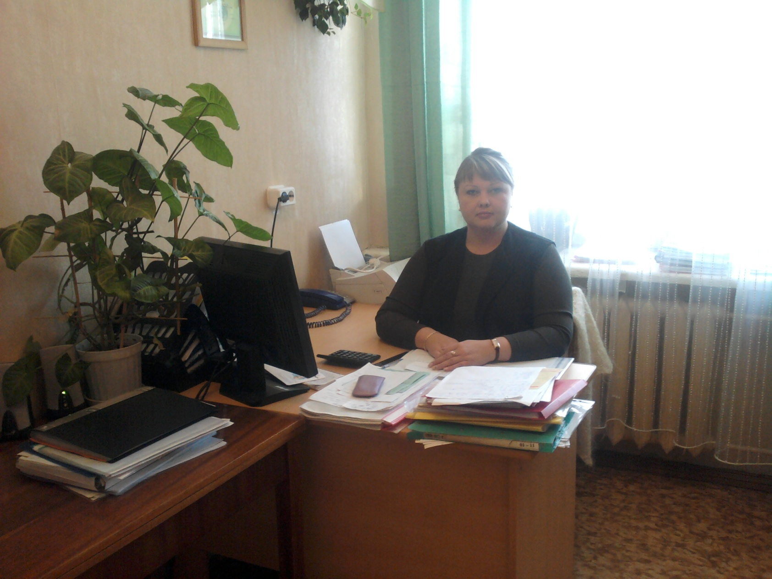 В этом разделе мы хотели бы осветить тему питания в детском саду. Как там кормят детей, как часто, какое меню? Как готовят пищу для детей? У родителей, и особенно мам, всегда много вопросов на эту тему. Мы расскажем и покажем вам как кормят деток в нашем детском саду.   
Когда малыш начинает посещать детское учреждение, один из главных вопросов, которые беспокоят родителей – это **правильное питание в детском саду**. Так от него зависит детское здоровье, то составляемое меню должно **соответствовать нормам Института питания**, разработанным для соответствующей возрастной группы.

*Питание в детском саду различается****в зависимости от сезона****и подразделяется на периоды зимы-весны и лета-осени. Меню для детей разрабатывается****заранее****, с учетом суточной нормы продуктов в рационе питания, объема порций и сведений о химическом составе продуктов, согласовывается с Роспотребнадзором.*

Только ориентируясь на **соотношение в блюдах белков, жиров и углеводов**, можно обеспечить правильное питание в детском саду, при котором клетки получают необходимый строительный материал для роста.

Так как **нормы калорийности** питания детей зависят от их возраста, то и [**меню  в детском саду**](http://detskierecepty.ru/?p=3690) составляется с учетом суточной потребности в **1540 ккал** детей до трех лет и **1900 ккал** – детей старшего возраста.

*Родители****напрасно переживают****, что ребенок останется голодным или будет накормлен вредной или невкусной пищей. Питание в детском саду****жестко регламентировано****, и отойти от требований не могут ни государственные, ни частные учреждения.*

Например, **разнообразие меню** достигается за счет запрета предлагать одно и то же блюдо ежедневно. Кроме того, коллективный прием пищи ведет к тому, что дети кушают **с большим аппетитом**, тогда как дома часто отказываются от еды.

Обычно питание в детском саду **четырехразовое**. Это **завтрак**, во время которого малыш получает кашу, бутерброд с маслом и сыром, напиток. [**Детские каши**](http://detskierecepty.ru/?cat=5) варят на молоке, чтобы они были еще более полезными. Так как кофе детям не дают, то детские напитки для завтрака – это чай или какао.

**Второй завтрак** более легкий и может состоять из какого-либо фрукта или сока. **Обед** состоит из горячего блюда и мясных или рыбных продуктов с гарниром. В дополнение предлагается компот или сок. [**Детские супы**](http://detskierecepty.ru/?cat=32)достаточно разнообразны, поэтому в течение недели они **не повторяются**. **Полдник** – запеканки, булочка или печенье, предлагаемые с кефиром или компотом.

Если у ребенка наблюдается **пищевая аллергия** на определенные продукты, то о составлении меню для него нужно будет разговаривать **отдельно.**

В целом правильное питание в детском саду **помогает родителям**, избавляя их от необходимости думать над этой проблемой самостоятельно. Маме остается лишь покормить ребенка легким, здоровым ужином и оставаться уверенной в том, что за день он получил все необходимые для него полезные вещества.